Муниципальное дошкольное образовательное учреждение
Детский сад №96 «Соловушка»

«Спортивная радуга здоровой семьи»
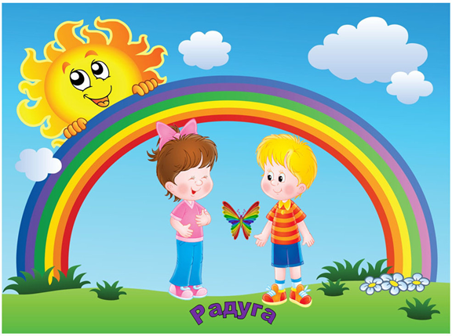

Возрастная группа детей: старшая
Срок реализации данной работы: 8 дней

Автор:
Смольская Н. Ю - инструктор по физической культуре

2025 г
Квест - игра с детьми старшего дошкольного возраста и их родителями
«За здоровьем в детский сад»
Цель: формирование представления у дошкольников о здоровом образе жизни, умении заботится о своём здоровье, приобщение родителей к здоровому образу жизни.
Задачи:
- Формировать у воспитанников потребность в двигательной активности и физическом совершенствовании, пропагандировать у детей и родителей здоровый образ жизни
- Развивать физические качества у детей (быстрота, ловкость, выносливость, ориентировка в пространстве и т.д.); развивать детско – родительские отношения
- Воспитывать у детей и родителей желание заботиться о своем здоровье, стремление вести здоровый образ жизни.

В: Здравствует ребята!
Д: Здравствуйте!
В: Что такое здравствуй?
Лучшее из слов!
Потому что, здравствуй, значит…
Д: Будь здоров!
В: Что нужно делать чтобы быть здоровым?
Д: Заниматься спортом, закаляться, купаться, кушать фрукты и овощи и т.д.
В: Сегодня я получила необычное видеообращение от Буратино! Давайте послушаем, что он нам скажет. Буратино обращается к детям и рассказывает о том, что волшебник спрятал радугу, а чтобы ее вернуть на небо нужно сыграть в интересную, спортивную квест – игру. Каждый день волшебник будет давать задания, а детям и родителям предлагается выполнить всё, что просит волшебник и тогда, он будет присылать по одному цвету радуги. Если дети и родители смогут справиться с заданиями, то радуга снова будет радовать всех на небе.
В: Дети вы готовы поучаствовать и помочь Буратино?
Д: Да!
В: Игра началась!
После каждого мероприятия для родителей были оформлены рекомендации по заданной теме в раздевальной комнате и группе ВК.
Ход квест – игры:
День недели: | Название мероприятия: | Содержание
- Понедельник | 1. Мы зарядку любим очень – каждый быть здоровым хочет! | Родители приглашаются на утреннюю гимнастику и выполняют ее вместе с детьми
- Понедельник | Консультация для родителей: «Утренняя гимнастика в жизни ребёнка»
- Вторник | 2. Правильно питайся – здоровым оставайся! | Полезный завтрак с родителями
- Вторник | Консультация для родителей: « Пропал аппетит»
- Среда | 3.Физкультура нам нужна – здоровье укрепит она! | Физкультурное занятие с родителями
- Среда | Консультация для родителей: «Развитие гибкости. Игровые упражнения для детей 5 – 7 лет»
- Четверг | 4. «В три часа у нас подъем, мы с гимнастикой встаем» | Бодрящая гимнастика после сна
- Четверг | Консультация для родителей: «Сон как важная составляющая режима дня дошкольника»
- Пятница | 5.«В гости к клоуну Клёпе» | Физкультурное развлечение с родителями «Мой друг веселый мяч»
- Пятница | Консультация для родителей «Играем с мячом дома»
- Суббота | 6. «Наши руки не для скуки» | Изготовление нетрадиционного спортивного оборудования
- Суббота | Консультация для родителей «Физическое воспитание ребенка в семье»
- Воскресенье | 7. «Солнце, воздух и вода – наши лучшие друзья» | Семейная спортивная прогулка
- Воскресенье | Консультация для родителей «Как провести выходной день с детьми»
- Понедельник   | 8. «Радуга появись – нашим детям покажись» | Подведение итогов. Складываем цвета и собираем радугу. Поощрение.

В: Ребята какие мы молодцы! Мы очень старались и выполнили все задания!
Вам понравилось?
Д: Да!
В: Что вам понравилось больше всего?
Д: ответы детей
В: Было вам сложно?
Д: Нет!
В: Чтобы нам узнать, все ли мы сделали правильно нам нужно дружно сказать закличку. Если радуга появится, значит все задания были выполнены успешно!
Радуга–дуга,
Перекинься на луга –
Коромыслом – коромыслом,
Золотым мостом!
В: Смотрите радуга появилась! Что то значит?
Д: Это значит, что все задания выполнены хорошо!
В: Смотрите внимательно на экран, Буратино снова послал видеообращение!
(Буратино сообщает, что видел, как радуга появилась на небе, а это значит что дети родители старались и выполняли все задания. Буратино всех благодарит, посылает медали и полезное угощение)
В,Д: спасибо и до свидания Буратино!
В: Если будешь унывать,
Плакать, ныть, скучать, страдать,
Можешь даже очень быстро
Ты здоровье потерять!
Ребенок 1: Чтоб здоровье сохранить,
Организм свой укрепить,
Знает вся семья моя
Дружно спорту скажем - да!
Ребенок 2: Здоров будешь – все добудешь!
В: Молодцы ребята!
Воспитатель раздает детям медальки и угощение от Буратино

